Hồ sơ Phân tích

Ứng dụng ghi chú Zen Notes

Version 1.0

Sinh viên thực hiện:

1753016 - Nguyễn Hoàng Ngọc Trân

1753107 - Nguyễn Đức Thông

1753115 - Ngô Thanh Trúc

**Bảng ghi nhận thay đổi tài liệu**

|  |  |  |  |
| --- | --- | --- | --- |
| **Ngày** | **Phiên bản** | **Mô tả** | **Tác giả** |
| 22/05/2020 | 0.1 | Class diagram phiên bản khởi tạo. | Thông, Trân |

Mục lục

1. Sơ đồ lớp (mức phân tích) 3

1.1 Sơ đồ lớp (mức phân tích) 3

1.2 Danh sách các lớp đối tượng và quan hệ 3

1.3 Mô tả chi tiết từng lớp đối tượng 4

# Sơ đồ lớp (mức phân tích)

## Sơ đồ lớp (mức phân tích)

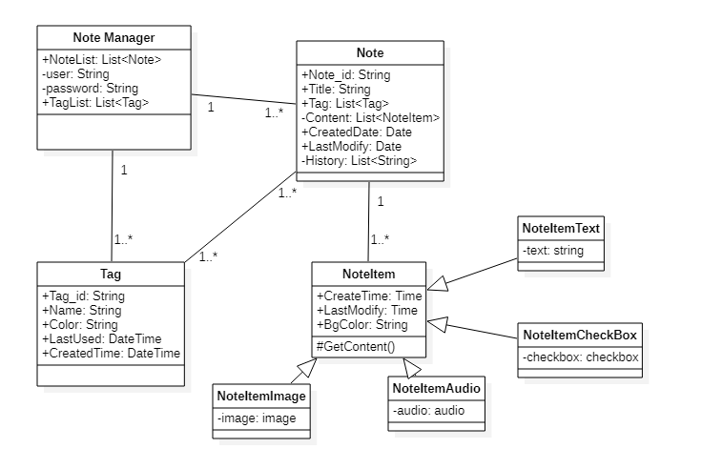

## Danh sách các lớp đối tượng và quan hệ

|  |  |  |  |
| --- | --- | --- | --- |
| STT | Tên lớp/quan hệ | Loại | Ý nghĩa/Ghi chú |
| 1 | Note |  | Lưu giữ thông tin của note, bao gồm cả danh sách các NoteItem |
| 2 | NoteItem |  | Lưu giữ thông tin của từng item chứa trong note |
| 3 | NoteItemText |  | Lưu trữ thông tin liên quan đến text item |
| 4 | NoteItemImage |  | Lưu trữ thông tin liên quan đến image item |
| 5 | NoteItemAudio |  | Lưu trữ thông tin liên quan đến audio item |
| 6 | NoteItemCheckBox |  | Lưu trữ thông tin các cặp checkbox |
| 7 | Tag |  | Lưu giữ thông tin của tag. |
| 8 | Note Manager |  | Quản lí danh sách các note và tag hiện có |

## Mô tả chi tiết từng lớp đối tượng

* Lớp Note Manager:
  + Kế thừa từ: Không
  + Danh sách thuộc tính:

|  |  |  |  |  |
| --- | --- | --- | --- | --- |
| **STT** | **Tên thuộc tính** | **Loại** | **Ràng buộc** | **Ý nghĩa/ghi chú** |
| 1 | NoteList | Public List<Note> | Không | Danh sách các Note |
| 2 | TagList | Public List<Tag> | Không | Danh sách các Tag |
| 3 | User | Private String | Không | Tên gọi người dùng |
| 4 | Password | Private String | 8-16 kí tự không bao gồm kí tự đặc biệt | Mật khẩu bảo mật thông tin Note |

* Lớp Note:
  + Kế thừa từ: Không
  + Danh sách thuộc tính:

|  |  |  |  |  |
| --- | --- | --- | --- | --- |
| **STT** | **Tên thuộc tính** | **Loại** | **Ràng buộc** | **Ý nghĩa/ghi chú** |
| 1 | Note_id | Public String | Không | Id duy nhất của 1 Note xác định |
| 2 | Title | Public String | Không | Tiêu đề của Note |
| 3 | Tag | Public List<Tag> | Không | Danh sách các tag được gán vào Note |
| 4 | Content | Private List<NoteItem> | Không | Danh sách các item bên trong Note |
| 5 | History | Private List<String> | Không | Lịch sử thay đổi của Note |
| 6 | Created_at | Public DateTime | Không | Ngày giờ tạo Note |
| 4 | Modified_at | Public DateTime | Không | Ngày giờ chỉnh sửa cuối Note |

* Lớp NoteItem
  + Kế thừa từ: Không
  + Danh sách thuộc tính:

|  |  |  |  |  |
| --- | --- | --- | --- | --- |
| **STT** | **Tên thuộc tính** | **Loại** | **Ràng buộc** | **Ý nghĩa/ghi chú** |
| 1 | BgColor | Public String | RGBColor | Màu nền của item |
| 2 | Created_at | Public DateTime | Không | Ngày giờ tạo |
| 3 | Modified_at | Public DateTime | Không | Ngày giờ chỉnh sửa cuối |

* Lớp NoteItemText
  + Kế thừa từ: NoteItem
  + Danh sách thuộc tính:

|  |  |  |  |  |
| --- | --- | --- | --- | --- |
| **STT** | **Tên thuộc tính** | **Loại** | **Ràng buộc** | **Ý nghĩa/ghi chú** |
| 1 | Text | Private String | Không | Nội dung text của item |

* Lớp NoteItemImage
  + Kế thừa từ: NoteItem
  + Danh sách thuộc tính:

|  |  |  |  |  |
| --- | --- | --- | --- | --- |
| **STT** | **Tên thuộc tính** | **Loại** | **Ràng buộc** | **Ý nghĩa/ghi chú** |
| 1 | ImagePath | Private String | Không | Đường dẫn lưu ảnh của item |

* Lớp NoteItemAudio
  + Kế thừa từ: NoteItem
  + Danh sách thuộc tính:

|  |  |  |  |  |
| --- | --- | --- | --- | --- |
| **STT** | **Tên thuộc tính** | **Loại** | **Ràng buộc** | **Ý nghĩa/ghi chú** |
| 1 | AudioPath | Private String | Không | Đường dẫn lưu audio của item |

* Lớp NoteItemCheckBox
  + Kế thừa từ: NoteItem
  + Danh sách thuộc tính:

|  |  |  |  |  |
| --- | --- | --- | --- | --- |
| **STT** | **Tên thuộc tính** | **Loại** | **Ràng buộc** | **Ý nghĩa/ghi chú** |
| 1 | CheckBoxContent | Private Map<String,Boolean> | RGBColor | Danh sách các checkbox item với label và trạng thái hoàn thành. |

* Lớp Tag
  + Kế thừa từ: Không
  + Danh sách thuộc tính:

|  |  |  |  |  |
| --- | --- | --- | --- | --- |
| **STT** | **Tên thuộc tính** | **Loại** | **Ràng buộc** | **Ý nghĩa/ghi chú** |
| 1 | Tag_id | Public String | Không | ID định danh Tag |
| 2 | Name | Public String | Không | Tiêu để của Tag |
| 3 | Color | Public String | RGBColor | Màu của Tag |
| 4 | Created_at | Public DateTime | Không | Ngày giờ tạo Tag |
| 5 | Modified_at | Public DateTime | Không | Ngày giờ chỉnh sửa cuối của Tag |